Кадастровая палата по Москве проконсультировала почти 20,5 тыс. граждан в офисе приема в январе-августе
27.09.2022
Филиал подвел итоги работы с гражданами за восемь месяцев 2022 года
Приоритетным направлением деятельности столичной Кадастровой палаты является работа с заявителями. Для удобства москвичей в офисе приема по адресу: Шоссе Энтузиастов, д. 14 организовано консультирование граждан по вопросам проведения учетных действий с недвижимостью, получения сведений из Единого государственного реестра недвижимости (ЕГРН) и многим другим.
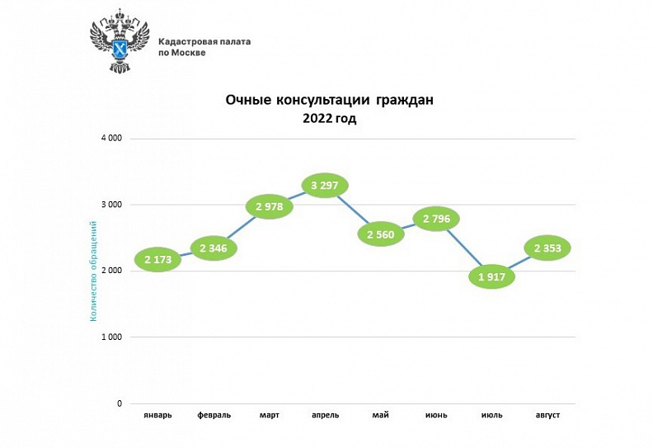
В январе-августе текущего года в столичную Кадастровую палату для получения консультаций обратились почти 20,5 тыс. граждан. Только за август месяц услугами наших экспертов воспользовались 2,35 тыс. человек.
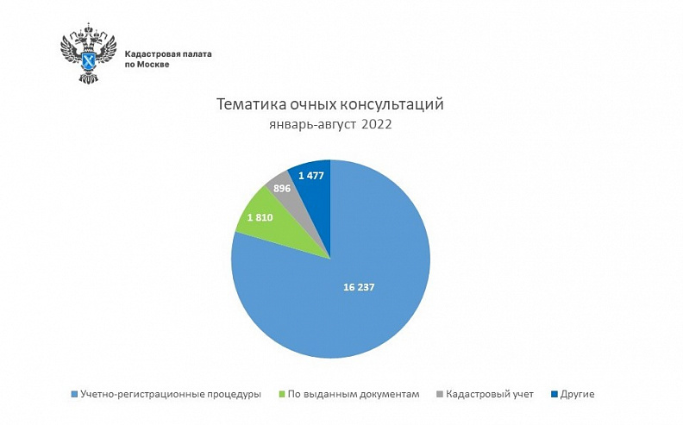
Перечень вопросов, с которыми помогли разобраться эксперты, достаточно широк. Так, за восемь месяцев специалисты ответили на более чем 16,24 тыс. вопросов, касающихся основной деятельности Кадастровой палаты, наиболее популярные среди них: как получить сведения из ЕГРН, какую выписку из реестра недвижимости необходимо запросить в каждом конкретном случае; какие документы необходимы для оформления объекта недвижимости; вопросы, связанные с установлением кадастровой стоимости и налогообложением. В августе по такой тематике обратилось более 1,91 тыс. заявителей.
Виктор Горелышев
заместитель директора – главный технолог Кадастровой палаты по Москве
Работа с заявителями для нас всегда в приоритете, консультации проводятся как в офисах приема, так и по телефону в рамках горячих линий. Также москвичи за получением разъяснений могут обратиться по электронной почте, направить обращение почтовым отправлением либо заполнить форму на сайте Кадастровой палаты
Напомним, что по вопросам, касающимся деятельности учреждения, также можно обращаться по номеру Ведомственного центра телефонного обслуживания (ВЦТО) 8-800-100-34-34 (звонок бесплатный). Эксперты ведомства дадут разъяснения и консультации по темам, связанным с осуществлением государственного кадастрового учёта, регистрации прав, предоставлением сведений из ЕГРН.

Адрес страницы: http://altufievo.mos.ru/presscenter/true/detail/11071677.html
Управа Алтуфьевского района города Москвы

